全年负荷计算书

工程名称
设计编号
建设单位
设计单位
计 算 人
校 对 人
审 核 人
计算日期 | 2024年12月29日

采用软件 | 暖通负荷BECH2024
软件版本 | 20240430(SP1)
研发单位 | 北京绿建软件股份有限公司
正版授权码 | SP57932059
目 录

1 建筑概况 1
2 气象数据 1
2.1 气象地点 1
2.2 逐日干球温度表 1
2.3 逐月辐照量表 2
2.4 峰值工况 2
3 软件介绍 2
4 围护结构 2
4.1 屋顶构造 2
4.1.1 屋顶构造一 2
4.2 外墙构造 3
4.2.1 外墙（填充墙）构造一 3
4.3 挑空楼板构造 3
4.3.1 挑空楼板构造一 3
4.4 楼板构造 3
4.4.1 控温房间楼板构造一 3
4.5 周边地面构造 4
4.5.1 周边地面构造一 4
4.6 非周边地面构造 4
4.6.1 地面构造一 4
4.7 门构造 4
4.8 窗构造 4
5 房间类型 5
5.1 房间参数表 5
5.2 作息时间表 5
6 系统设置 5
6.1 系统划分 5
6.2 运行时间表 5
7 计算结果 6
7.1 模拟周期 6
7.2 全年冷暖需求 6
7.3 负荷分项统计 6
7.4 逐月负荷表 7
8 附录 9

建筑概况
地理位置 | 吉林-长春
气候分区 | 严寒C区
北纬 | 44.00
东经 | 125.21
建筑名称
建筑类型 | 公共建筑
建筑面积 | 地上 6568.70 ㎡ | 地下 0.00 ㎡
建筑高度 | 地上 18.00 m | 地下0.00
建筑层数 | 地上 4 | 地下 0
北向角度 | 90°

气象数据

气象地点
吉林-长春, 《建筑节能气象参数标准》JGJ346-2014

逐日干球温度表
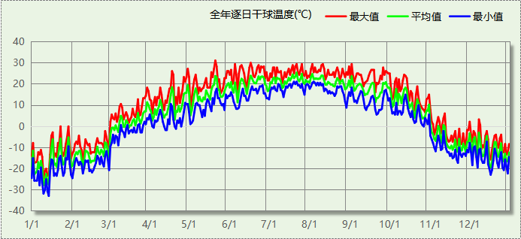

逐月辐照量表
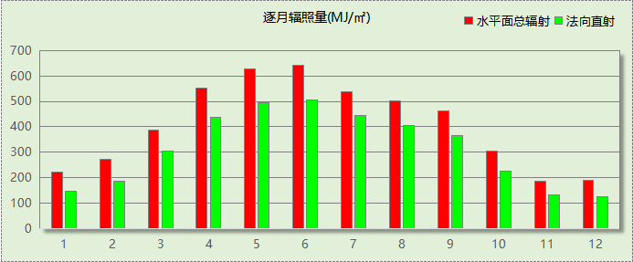

峰值工况
气象数据 | 时刻 | 干球温度(℃) | 湿球温度(℃) | 含湿量(g/kg) | 焓值(kj/kg)
最热 | 05月20日14时 | 31.1 | 17.2 | 6.9 | 48.9
最冷 | 01月13日07时 | -32.8 | -33.3 | -0.1 | -33.2

软件介绍
本报告采用的软件为绿建暖通负荷BECH2024，该软件紧密结合暖通和节能设计规范、可根据项目实际情况建立建筑热工模型，并可对围护结构材料、房间内扰发热、作息时间表、热回收方式等参数进行设置。
软件包含全国各地典型气象年数据，内置DOE2.1E内核，对于建筑的逐时负荷进行动态模拟，既可以模拟8760小时理想负荷，也可以根据设定好的采暖期/空调期进行逐时模拟。
软件还支持分析全年建筑能耗的来源构成，依据日射得热、新风负荷、围护传热和内扰得热进行归类分项，生成设计建筑全年负荷计算报告书，提供详实的数据和多样的图表，为设计师在设备选型、制定运行策略等方面提供参考和帮助。

围护结构

屋顶构造

屋顶构造一
材料名称  （由上到下） | 厚度δ | 导热系数λ | 蓄热系数S | 修正  系数 | 热阻R | 热惰性  指标
材料名称  （由上到下） | (mm) | W/(m.K) | W/(㎡.K) | α | (㎡K)/W | D=R*S
聚合物砂浆 | 20 | 0.930 | 11.370 | 1.00 | 0.022 | 0.245
水泥砂浆 | 10 | 0.930 | 11.370 | 1.00 | 0.011 | 0.122
防水卷材 | 6 | － | － | － | － | －
水泥砂浆 | 20 | 0.930 | 11.370 | 1.00 | 0.022 | 0.245
轻集料混凝土 | 30 | 0.890 | 10.673 | 1.50 | 0.022 | 0.360
挤塑聚苯板 | 105 | 0.030 | 0.360 | 1.10 | 3.182 | 1.260
钢筋混凝土 | 100 | 1.740 | 17.200 | 1.00 | 0.057 | 0.989
各层之和∑ | 291 | － | － | － | 3.316 | 3.220
传热系数K=1/(0.15+∑R) | 0.29

外墙构造

外墙（填充墙）构造一
材料名称  （由外到内） | 厚度δ | 导热系数λ | 蓄热系数S | 修正  系数 | 热阻R | 热惰性  指标
材料名称  （由外到内） | (mm) | W/(m.K) | W/(㎡.K) | α | (㎡K)/W | D=R*S
DP砂浆 | 6 | 0.930 | 11.370 | 1.00 | 0.006 | 0.073
聚合物水泥防水砂浆（干粉型） | 5 | 0.930 | 11.370 | 1.00 | 0.005 | 0.061
防水涂料 | 1.5 | － | － | － | － | －
DP砂浆 | 9 | 0.930 | 11.370 | 1.00 | 0.010 | 0.110
岩棉板 | 100 | 0.040 | 0.700 | 1.10 | 2.273 | 1.750
蒸压砂加气混凝土砌块B07 | 400 | 0.180 | 4.010 | 1.10 | 2.020 | 8.911
各层之和∑ | 521.5 | － | － | － | 4.314 | 10.906
传热系数K=1/(0.15+∑R) | 0.22

挑空楼板构造

挑空楼板构造一
材料名称  （由上到下） | 厚度δ | 导热系数λ | 蓄热系数S | 修正  系数 | 热阻R | 热惰性  指标
材料名称  （由上到下） | (mm) | W/(m.K) | W/(㎡.K) | α | (㎡K)/W | D=R*S
水泥砂浆 | 20 | 0.930 | 11.370 | 1.00 | 0.022 | 0.245
钢筋混凝土 | 120 | 1.740 | 17.200 | 1.00 | 0.069 | 1.186
水泥砂浆 | 20 | 0.930 | 11.370 | 1.00 | 0.022 | 0.245
岩棉板 | 110 | 0.040 | 0.700 | 1.10 | 2.500 | 1.925
水泥砂浆 | 20 | 0.930 | 11.370 | 1.00 | 0.022 | 0.245
各层之和∑ | 290 | － | － | － | 2.633 | 3.845
传热系数K=1/(0.15+∑R) | 0.36

楼板构造

控温房间楼板构造一
材料名称 | 厚度δ | 导热系数λ | 蓄热系数S | 修正  系数 | 热阻R | 热惰性  指标
材料名称 | (mm) | W/(m.K) | W/(㎡.K) | α | (㎡K)/W | D=R*S
水泥砂浆 | 20 | 0.930 | 11.370 | 1.00 | 0.022 | 0.245
混凝土垫层 | 50 | 1.510 | 15.360 | 1.00 | 0.033 | 0.509
挤塑聚苯乙烯泡沫塑料（带表皮） | 20 | 0.030 | 0.340 | 1.00 | 0.667 | 0.227
钢筋混凝土 | 120 | 1.740 | 17.200 | 1.00 | 0.069 | 1.186
各层之和∑ | 210 | － | － | － | 0.790 | 2.166
传热系数K=1/(0.22+∑R) | 0.99

周边地面构造

周边地面构造一
材料名称 | 厚度δ | 导热系数λ | 蓄热系数S | 修正  系数 | 热阻R | 热惰性  指标
材料名称 | (mm) | W/(m.K) | W/(㎡.K) | α | (㎡K)/W | D=R*S
水泥砂浆 | 30 | 0.930 | 11.370 | 1.00 | 0.032 | 0.367
混凝土垫层 | 80 | 1.510 | 15.360 | 1.00 | 0.053 | 0.814
挤塑聚苯板 | 40 | 0.030 | 0.360 | 1.00 | 1.333 | 0.480
素土夯实 | 300 | 1.160 | 13.054 | 1.00 | 0.259 | 3.376
各层之和∑ | 450 | － | － | － | 1.677 | 5.037
传热系数K=1/(0.11+∑R) | 0.31

非周边地面构造

地面构造一
材料名称 | 厚度δ | 导热系数λ | 蓄热系数S | 修正  系数 | 热阻R | 热惰性  指标
材料名称 | (mm) | W/(m.K) | W/(㎡.K) | α | (㎡K)/W | D=R*S
水泥砂浆 | 30 | 0.930 | 11.370 | 1.00 | 0.032 | 0.367
混凝土垫层 | 80 | 1.510 | 15.360 | 1.00 | 0.053 | 0.814
挤塑聚苯板 | 40 | 0.030 | 0.360 | 1.10 | 1.212 | 0.480
素土夯实 | 300 | 1.160 | 13.054 | 1.00 | 0.259 | 3.376
各层之和∑ | 450 | － | － | － | 1.556 | 5.037
传热系数K=1/(0.11+∑R) | 0.22

门构造
序号 | 构造名称 | 传热系数 | 备注
1 | 保温门（多功能门） | 1.000

窗构造
序号 | 构造名称 | 传热系数 | 窗遮阳系数 | 可见光透射比 | 备注
1 | 80系列内平开隔热铝合金窗(5+12Ar+5Low-E+12Ar+5Low-E) | 1.100 | 0.316 | 0.620
2 | 80系列内平开隔热铝合金窗(5+12Ar+5Low-E+12Ar+5Low-E) | 1.100 | 0.316 | 0.620

房间类型

房间参数表
房间类型 | 空调温度  ℃ | 供暖温度  ℃ | 新风量 | 人员密度 | 照明功率  密度 | 电器设备  功率
书画装裱室 | 26 | 20 | 30(m^3/h.人) | 8(m^2/人) | 8(W/m^2) | 15(W/m^2)
休息室 | 26 | 20 | 30(m^3/h.人) | 3.3(m^2/人) | 5(W/m^2) | 0(W/m^2)
会议室 | 26 | 18 | 14(m^3/h.人) | 2.5(m^2/人) | 8(W/m^2) | 15(W/m^2)
卫生间 | 26 | 20 | 30(m^3/h.人) | 8(m^2/人) | 8(W/m^2) | 15(W/m^2)
大厅 | 26 | 20 | 30(m^3/h.人) | 8(m^2/人) | 8(W/m^2) | 15(W/m^2)
展览馆 | 26 | 20 | 30(m^3/h.人) | 8(m^2/人) | 8(W/m^2) | 15(W/m^2)
库房 | 26 | 20 | 30(m^3/h.人) | 8(m^2/人) | 8(W/m^2) | 15(W/m^2)
接待室 | 26 | 20 | 30(m^3/h.人) | 8(m^2/人) | 8(W/m^2) | 15(W/m^2)
普通办公室 | 26 | 20 | 30(m^3/h.人) | 8(m^2/人) | 8(W/m^2) | 15(W/m^2)
楼梯间 | 26 | 20 | 30(m^3/h.人) | 8(m^2/人) | 8(W/m^2) | 15(W/m^2)
空房间 | － | － | 20(m^3/h.人) | 0(人) | 0(W/m^2) | 0(W/m^2)
走廊 | 26 | 20 | 30(m^3/h.人) | 8(m^2/人) | 8(W/m^2) | 15(W/m^2)
陈列室 | 26 | 20 | 30(m^3/h.人) | 8(m^2/人) | 8(W/m^2) | 15(W/m^2)

作息时间表
详见附录

系统设置

系统划分
系统编号 | 热回收  类型 | 启动  条件 | 回收  效率 | 排风  比例 | 面积(m2) | 包含的房间
默认 | 无 | -- | -- | -- | 6064.04 | 所有房间

运行时间表
详见附录

计算结果

模拟周期
全年8760小时模拟

全年冷暖需求
系统名称\负荷 | 供暖需求  (kWh) | 供暖指标  (kWh/㎡·a) | 供冷需求  (kWh) | 供冷指标  (kWh/㎡·a)
建筑总计 | 328253 | 49.97 | 243934 | 37.14
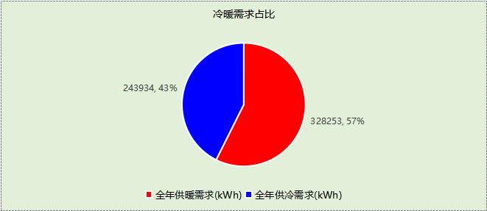

负荷分项统计
分类 | 围护传热 | 室内得热 | 窗日射 | 新风/渗透 | 热回收 | 合计
供暖(kWh/㎡) | -25.35 | 21.15 | 3.75 | -49.53 | 0.00 | -49.97
供冷(kWh/㎡) | 4.38 | 30.21 | 5.66 | -3.11 | 0.00 | 37.14
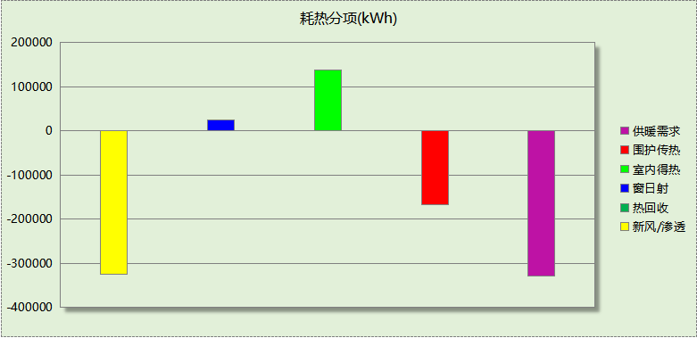
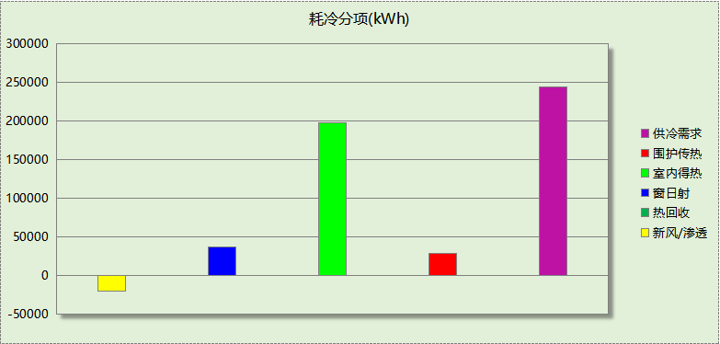

逐月负荷表
月份 | 供暖(kWh) | 供冷(kWh) | 热负荷  峰值(kW) | 热负荷  峰值时刻 | 冷负荷  峰值(kW) | 冷负荷  峰值时刻
1月 | 102129 | 0 | 1029.939 | 1月2日7时 | 0.000 | --
2月 | 67569 | 0 | 926.466 | 2月14日7时 | 0.000 | --
3月 | 22881 | 33 | 437.409 | 3月4日7时 | 7.552 | 3月29日15时
4月 | 3018 | 4012 | 110.421 | 4月3日7时 | 145.343 | 4月29日15时
5月 | 19 | 20477 | 7.420 | 5月3日7时 | 257.669 | 5月20日15时
6月 | 0 | 37725 | 0.000 | -- | 364.038 | 6月24日15时
7月 | 0 | 75961 | 0.000 | -- | 469.659 | 7月22日15时
8月 | 0 | 67737 | 0.000 | -- | 435.613 | 8月5日12时
9月 | 0 | 31677 | 0.000 | -- | 273.723 | 9月9日15时
10月 | 2024 | 6311 | 114.103 | 10月28日7时 | 213.092 | 10月11日15时
11月 | 53634 | 0 | 604.146 | 11月18日7时 | 0.000 | --
12月 | 76979 | 0 | 697.592 | 12月16日7时 | 0.000 | --
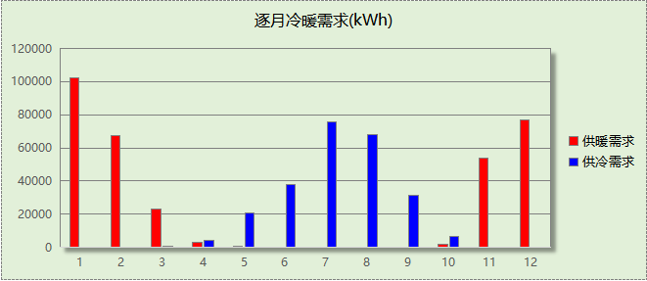
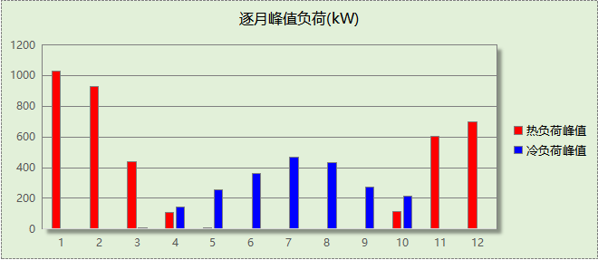

附录
工作日/节假日人员逐时在室率(%)

房间类型 | 1 | 2 | 3 | 4 | 5 | 6 | 7 | 8 | 9 | 10 | 11 | 12 | 13 | 14 | 15 | 16 | 17 | 18 | 19 | 20 | 21 | 22 | 23 | 24
书画装裱室 | 0 | 0 | 0 | 0 | 0 | 0 | 10 | 50 | 100 | 100 | 100 | 30 | 100 | 100 | 100 | 100 | 50 | 20 | 10 | 0 | 0 | 0 | 0 | 0
书画装裱室 | 0 | 0 | 0 | 0 | 0 | 0 | 0 | 20 | 45 | 0 | 0 | 0 | 0 | 0 | 0 | 0 | 0 | 0 | 0 | 0 | 0 | 0 | 0 | 0
休息室 | 0 | 0 | 0 | 0 | 0 | 0 | 10 | 50 | 100 | 100 | 100 | 30 | 100 | 100 | 100 | 100 | 50 | 20 | 10 | 0 | 0 | 0 | 0 | 0
休息室 | 0 | 0 | 0 | 0 | 0 | 0 | 0 | 20 | 45 | 0 | 0 | 0 | 0 | 0 | 0 | 0 | 0 | 0 | 0 | 0 | 0 | 0 | 0 | 0
会议室 | 0 | 0 | 0 | 0 | 0 | 0 | 10 | 50 | 100 | 100 | 100 | 30 | 100 | 100 | 100 | 100 | 50 | 20 | 10 | 0 | 0 | 0 | 0 | 0
会议室 | 0 | 0 | 0 | 0 | 0 | 0 | 0 | 20 | 45 | 0 | 0 | 0 | 0 | 0 | 0 | 0 | 0 | 0 | 0 | 0 | 0 | 0 | 0 | 0
卫生间 | 0 | 0 | 0 | 0 | 0 | 0 | 10 | 50 | 100 | 100 | 100 | 30 | 100 | 100 | 100 | 100 | 50 | 20 | 10 | 0 | 0 | 0 | 0 | 0
卫生间 | 0 | 0 | 0 | 0 | 0 | 0 | 0 | 20 | 45 | 0 | 0 | 0 | 0 | 0 | 0 | 0 | 0 | 0 | 0 | 0 | 0 | 0 | 0 | 0
大厅 | 0 | 0 | 0 | 0 | 0 | 0 | 10 | 50 | 100 | 100 | 100 | 30 | 100 | 100 | 100 | 100 | 50 | 20 | 10 | 0 | 0 | 0 | 0 | 0
大厅 | 0 | 0 | 0 | 0 | 0 | 0 | 0 | 20 | 45 | 0 | 0 | 0 | 0 | 0 | 0 | 0 | 0 | 0 | 0 | 0 | 0 | 0 | 0 | 0
展览馆 | 0 | 0 | 0 | 0 | 0 | 0 | 10 | 50 | 100 | 100 | 100 | 30 | 100 | 100 | 100 | 100 | 50 | 20 | 10 | 0 | 0 | 0 | 0 | 0
展览馆 | 0 | 0 | 0 | 0 | 0 | 0 | 0 | 20 | 45 | 0 | 0 | 0 | 0 | 0 | 0 | 0 | 0 | 0 | 0 | 0 | 0 | 0 | 0 | 0
库房 | 0 | 0 | 0 | 0 | 0 | 0 | 10 | 50 | 100 | 100 | 100 | 30 | 100 | 100 | 100 | 100 | 50 | 20 | 10 | 0 | 0 | 0 | 0 | 0
库房 | 0 | 0 | 0 | 0 | 0 | 0 | 0 | 20 | 45 | 0 | 0 | 0 | 0 | 0 | 0 | 0 | 0 | 0 | 0 | 0 | 0 | 0 | 0 | 0
接待室 | 0 | 0 | 0 | 0 | 0 | 0 | 10 | 50 | 100 | 100 | 100 | 30 | 100 | 100 | 100 | 100 | 50 | 20 | 10 | 0 | 0 | 0 | 0 | 0
接待室 | 0 | 0 | 0 | 0 | 0 | 0 | 0 | 20 | 45 | 0 | 0 | 0 | 0 | 0 | 0 | 0 | 0 | 0 | 0 | 0 | 0 | 0 | 0 | 0
普通办公室 | 0 | 0 | 0 | 0 | 0 | 0 | 10 | 50 | 100 | 100 | 100 | 30 | 100 | 100 | 100 | 100 | 50 | 20 | 10 | 0 | 0 | 0 | 0 | 0
普通办公室 | 0 | 0 | 0 | 0 | 0 | 0 | 0 | 20 | 45 | 0 | 0 | 0 | 0 | 0 | 0 | 0 | 0 | 0 | 0 | 0 | 0 | 0 | 0 | 0
楼梯间 | 0 | 0 | 0 | 0 | 0 | 0 | 10 | 50 | 100 | 100 | 100 | 30 | 100 | 100 | 100 | 100 | 50 | 20 | 10 | 0 | 0 | 0 | 0 | 0
楼梯间 | 0 | 0 | 0 | 0 | 0 | 0 | 0 | 20 | 45 | 0 | 0 | 0 | 0 | 0 | 0 | 0 | 0 | 0 | 0 | 0 | 0 | 0 | 0 | 0
空房间 | 0 | 0 | 0 | 0 | 0 | 0 | 0 | 20 | 50 | 80 | 80 | 80 | 80 | 80 | 80 | 80 | 80 | 80 | 80 | 70 | 50 | 0 | 0 | 0
空房间 | 0 | 0 | 0 | 0 | 0 | 0 | 0 | 20 | 50 | 80 | 80 | 80 | 80 | 80 | 80 | 80 | 80 | 80 | 80 | 70 | 50 | 0 | 0 | 0
走廊 | 0 | 0 | 0 | 0 | 0 | 0 | 10 | 50 | 100 | 100 | 100 | 30 | 100 | 100 | 100 | 100 | 50 | 20 | 10 | 0 | 0 | 0 | 0 | 0
走廊 | 0 | 0 | 0 | 0 | 0 | 0 | 0 | 20 | 45 | 0 | 0 | 0 | 0 | 0 | 0 | 0 | 0 | 0 | 0 | 0 | 0 | 0 | 0 | 0
陈列室 | 0 | 0 | 0 | 0 | 0 | 0 | 10 | 50 | 100 | 100 | 100 | 30 | 100 | 100 | 100 | 100 | 50 | 20 | 10 | 0 | 0 | 0 | 0 | 0
陈列室 | 0 | 0 | 0 | 0 | 0 | 0 | 0 | 20 | 45 | 0 | 0 | 0 | 0 | 0 | 0 | 0 | 0 | 0 | 0 | 0 | 0 | 0 | 0 | 0
注：上行：工作日；下行：节假日

工作日/节假日照明开关时间表(%)

房间类型 | 1 | 2 | 3 | 4 | 5 | 6 | 7 | 8 | 9 | 10 | 11 | 12 | 13 | 14 | 15 | 16 | 17 | 18 | 19 | 20 | 21 | 22 | 23 | 24
书画装裱室 | 10 | 10 | 10 | 10 | 10 | 10 | 10 | 36 | 62 | 56 | 54 | 43 | 53 | 55 | 58 | 67 | 40 | 18 | 10 | 10 | 10 | 10 | 10 | 10
书画装裱室 | 0 | 0 | 0 | 0 | 0 | 0 | 0 | 0 | 0 | 0 | 0 | 0 | 0 | 0 | 0 | 0 | 0 | 0 | 0 | 0 | 0 | 0 | 0 | 0
休息室 | 10 | 10 | 10 | 10 | 10 | 10 | 10 | 36 | 62 | 56 | 54 | 43 | 53 | 55 | 58 | 67 | 40 | 18 | 10 | 10 | 10 | 10 | 10 | 10
休息室 | 0 | 0 | 0 | 0 | 0 | 0 | 0 | 0 | 0 | 0 | 0 | 0 | 0 | 0 | 0 | 0 | 0 | 0 | 0 | 0 | 0 | 0 | 0 | 0
会议室 | 10 | 10 | 10 | 10 | 10 | 10 | 10 | 36 | 62 | 56 | 54 | 43 | 53 | 55 | 58 | 67 | 40 | 18 | 10 | 10 | 10 | 10 | 10 | 10
会议室 | 0 | 0 | 0 | 0 | 0 | 0 | 0 | 0 | 0 | 0 | 0 | 0 | 0 | 0 | 0 | 0 | 0 | 0 | 0 | 0 | 0 | 0 | 0 | 0
卫生间 | 10 | 10 | 10 | 10 | 10 | 10 | 10 | 36 | 62 | 56 | 54 | 43 | 53 | 55 | 58 | 67 | 40 | 18 | 10 | 10 | 10 | 10 | 10 | 10
卫生间 | 0 | 0 | 0 | 0 | 0 | 0 | 0 | 0 | 0 | 0 | 0 | 0 | 0 | 0 | 0 | 0 | 0 | 0 | 0 | 0 | 0 | 0 | 0 | 0
大厅 | 10 | 10 | 10 | 10 | 10 | 10 | 10 | 36 | 62 | 56 | 54 | 43 | 53 | 55 | 58 | 67 | 40 | 18 | 10 | 10 | 10 | 10 | 10 | 10
大厅 | 0 | 0 | 0 | 0 | 0 | 0 | 0 | 0 | 0 | 0 | 0 | 0 | 0 | 0 | 0 | 0 | 0 | 0 | 0 | 0 | 0 | 0 | 0 | 0
展览馆 | 10 | 10 | 10 | 10 | 10 | 10 | 10 | 36 | 62 | 56 | 54 | 43 | 53 | 55 | 58 | 67 | 40 | 18 | 10 | 10 | 10 | 10 | 10 | 10
展览馆 | 0 | 0 | 0 | 0 | 0 | 0 | 0 | 0 | 0 | 0 | 0 | 0 | 0 | 0 | 0 | 0 | 0 | 0 | 0 | 0 | 0 | 0 | 0 | 0
库房 | 10 | 10 | 10 | 10 | 10 | 10 | 10 | 36 | 62 | 56 | 54 | 43 | 53 | 55 | 58 | 67 | 40 | 18 | 10 | 10 | 10 | 10 | 10 | 10
库房 | 0 | 0 | 0 | 0 | 0 | 0 | 0 | 0 | 0 | 0 | 0 | 0 | 0 | 0 | 0 | 0 | 0 | 0 | 0 | 0 | 0 | 0 | 0 | 0
接待室 | 10 | 10 | 10 | 10 | 10 | 10 | 10 | 36 | 62 | 56 | 54 | 43 | 53 | 55 | 58 | 67 | 40 | 18 | 10 | 10 | 10 | 10 | 10 | 10
接待室 | 0 | 0 | 0 | 0 | 0 | 0 | 0 | 0 | 0 | 0 | 0 | 0 | 0 | 0 | 0 | 0 | 0 | 0 | 0 | 0 | 0 | 0 | 0 | 0
普通办公室 | 10 | 10 | 10 | 10 | 10 | 10 | 10 | 36 | 62 | 56 | 54 | 43 | 53 | 55 | 58 | 67 | 40 | 18 | 10 | 10 | 10 | 10 | 10 | 10
普通办公室 | 0 | 0 | 0 | 0 | 0 | 0 | 0 | 0 | 0 | 0 | 0 | 0 | 0 | 0 | 0 | 0 | 0 | 0 | 0 | 0 | 0 | 0 | 0 | 0
楼梯间 | 10 | 10 | 10 | 10 | 10 | 10 | 10 | 36 | 62 | 56 | 54 | 43 | 53 | 55 | 58 | 67 | 40 | 18 | 10 | 10 | 10 | 10 | 10 | 10
楼梯间 | 0 | 0 | 0 | 0 | 0 | 0 | 0 | 0 | 0 | 0 | 0 | 0 | 0 | 0 | 0 | 0 | 0 | 0 | 0 | 0 | 0 | 0 | 0 | 0
空房间 | 10 | 10 | 10 | 10 | 10 | 10 | 10 | 50 | 60 | 60 | 60 | 60 | 60 | 60 | 60 | 60 | 80 | 90 | 100 | 100 | 100 | 10 | 10 | 10
空房间 | 10 | 10 | 10 | 10 | 10 | 10 | 10 | 50 | 60 | 60 | 60 | 60 | 60 | 60 | 60 | 60 | 80 | 90 | 100 | 100 | 100 | 10 | 10 | 10
走廊 | 10 | 10 | 10 | 10 | 10 | 10 | 10 | 36 | 62 | 56 | 54 | 43 | 53 | 55 | 58 | 67 | 40 | 18 | 10 | 10 | 10 | 10 | 10 | 10
走廊 | 0 | 0 | 0 | 0 | 0 | 0 | 0 | 0 | 0 | 0 | 0 | 0 | 0 | 0 | 0 | 0 | 0 | 0 | 0 | 0 | 0 | 0 | 0 | 0
陈列室 | 10 | 10 | 10 | 10 | 10 | 10 | 10 | 36 | 62 | 56 | 54 | 43 | 53 | 55 | 58 | 67 | 40 | 18 | 10 | 10 | 10 | 10 | 10 | 10
陈列室 | 0 | 0 | 0 | 0 | 0 | 0 | 0 | 0 | 0 | 0 | 0 | 0 | 0 | 0 | 0 | 0 | 0 | 0 | 0 | 0 | 0 | 0 | 0 | 0
注：上行：工作日；下行：节假日

工作日/节假日设备逐时使用率(%)

房间类型 | 1 | 2 | 3 | 4 | 5 | 6 | 7 | 8 | 9 | 10 | 11 | 12 | 13 | 14 | 15 | 16 | 17 | 18 | 19 | 20 | 21 | 22 | 23 | 24
书画装裱室 | 0 | 0 | 0 | 0 | 0 | 0 | 10 | 50 | 100 | 100 | 100 | 100 | 100 | 100 | 100 | 100 | 50 | 20 | 10 | 0 | 0 | 0 | 0 | 0
书画装裱室 | 0 | 0 | 0 | 0 | 0 | 0 | 0 | 0 | 0 | 0 | 0 | 0 | 0 | 0 | 0 | 0 | 0 | 0 | 0 | 0 | 0 | 0 | 0 | 0
休息室 | 0 | 0 | 0 | 0 | 0 | 0 | 10 | 50 | 100 | 100 | 100 | 100 | 100 | 100 | 100 | 100 | 50 | 20 | 10 | 0 | 0 | 0 | 0 | 0
休息室 | 0 | 0 | 0 | 0 | 0 | 0 | 0 | 0 | 0 | 0 | 0 | 0 | 0 | 0 | 0 | 0 | 0 | 0 | 0 | 0 | 0 | 0 | 0 | 0
会议室 | 0 | 0 | 0 | 0 | 0 | 0 | 10 | 50 | 100 | 100 | 100 | 100 | 100 | 100 | 100 | 100 | 50 | 20 | 10 | 0 | 0 | 0 | 0 | 0
会议室 | 0 | 0 | 0 | 0 | 0 | 0 | 0 | 0 | 0 | 0 | 0 | 0 | 0 | 0 | 0 | 0 | 0 | 0 | 0 | 0 | 0 | 0 | 0 | 0
卫生间 | 0 | 0 | 0 | 0 | 0 | 0 | 10 | 50 | 100 | 100 | 100 | 100 | 100 | 100 | 100 | 100 | 50 | 20 | 10 | 0 | 0 | 0 | 0 | 0
卫生间 | 0 | 0 | 0 | 0 | 0 | 0 | 0 | 0 | 0 | 0 | 0 | 0 | 0 | 0 | 0 | 0 | 0 | 0 | 0 | 0 | 0 | 0 | 0 | 0
大厅 | 0 | 0 | 0 | 0 | 0 | 0 | 10 | 50 | 100 | 100 | 100 | 100 | 100 | 100 | 100 | 100 | 50 | 20 | 10 | 0 | 0 | 0 | 0 | 0
大厅 | 0 | 0 | 0 | 0 | 0 | 0 | 0 | 0 | 0 | 0 | 0 | 0 | 0 | 0 | 0 | 0 | 0 | 0 | 0 | 0 | 0 | 0 | 0 | 0
展览馆 | 0 | 0 | 0 | 0 | 0 | 0 | 10 | 50 | 100 | 100 | 100 | 100 | 100 | 100 | 100 | 100 | 50 | 20 | 10 | 0 | 0 | 0 | 0 | 0
展览馆 | 0 | 0 | 0 | 0 | 0 | 0 | 0 | 0 | 0 | 0 | 0 | 0 | 0 | 0 | 0 | 0 | 0 | 0 | 0 | 0 | 0 | 0 | 0 | 0
库房 | 0 | 0 | 0 | 0 | 0 | 0 | 10 | 50 | 100 | 100 | 100 | 100 | 100 | 100 | 100 | 100 | 50 | 20 | 10 | 0 | 0 | 0 | 0 | 0
库房 | 0 | 0 | 0 | 0 | 0 | 0 | 0 | 0 | 0 | 0 | 0 | 0 | 0 | 0 | 0 | 0 | 0 | 0 | 0 | 0 | 0 | 0 | 0 | 0
接待室 | 0 | 0 | 0 | 0 | 0 | 0 | 10 | 50 | 100 | 100 | 100 | 100 | 100 | 100 | 100 | 100 | 50 | 20 | 10 | 0 | 0 | 0 | 0 | 0
接待室 | 0 | 0 | 0 | 0 | 0 | 0 | 0 | 0 | 0 | 0 | 0 | 0 | 0 | 0 | 0 | 0 | 0 | 0 | 0 | 0 | 0 | 0 | 0 | 0
普通办公室 | 0 | 0 | 0 | 0 | 0 | 0 | 10 | 50 | 100 | 100 | 100 | 100 | 100 | 100 | 100 | 100 | 50 | 20 | 10 | 0 | 0 | 0 | 0 | 0
普通办公室 | 0 | 0 | 0 | 0 | 0 | 0 | 0 | 0 | 0 | 0 | 0 | 0 | 0 | 0 | 0 | 0 | 0 | 0 | 0 | 0 | 0 | 0 | 0 | 0
楼梯间 | 0 | 0 | 0 | 0 | 0 | 0 | 10 | 50 | 100 | 100 | 100 | 100 | 100 | 100 | 100 | 100 | 50 | 20 | 10 | 0 | 0 | 0 | 0 | 0
楼梯间 | 0 | 0 | 0 | 0 | 0 | 0 | 0 | 0 | 0 | 0 | 0 | 0 | 0 | 0 | 0 | 0 | 0 | 0 | 0 | 0 | 0 | 0 | 0 | 0
空房间 | 0 | 0 | 0 | 0 | 0 | 0 | 0 | 30 | 50 | 80 | 80 | 80 | 80 | 80 | 80 | 80 | 80 | 80 | 80 | 70 | 50 | 0 | 0 | 0
空房间 | 0 | 0 | 0 | 0 | 0 | 0 | 0 | 30 | 50 | 80 | 80 | 80 | 80 | 80 | 80 | 80 | 80 | 80 | 80 | 70 | 50 | 0 | 0 | 0
走廊 | 0 | 0 | 0 | 0 | 0 | 0 | 10 | 50 | 100 | 100 | 100 | 100 | 100 | 100 | 100 | 100 | 50 | 20 | 10 | 0 | 0 | 0 | 0 | 0
走廊 | 0 | 0 | 0 | 0 | 0 | 0 | 0 | 0 | 0 | 0 | 0 | 0 | 0 | 0 | 0 | 0 | 0 | 0 | 0 | 0 | 0 | 0 | 0 | 0
陈列室 | 0 | 0 | 0 | 0 | 0 | 0 | 10 | 50 | 100 | 100 | 100 | 100 | 100 | 100 | 100 | 100 | 50 | 20 | 10 | 0 | 0 | 0 | 0 | 0
陈列室 | 0 | 0 | 0 | 0 | 0 | 0 | 0 | 0 | 0 | 0 | 0 | 0 | 0 | 0 | 0 | 0 | 0 | 0 | 0 | 0 | 0 | 0 | 0 | 0
注：上行：工作日；下行：节假日

工作日/节假日空调系统开关时间表

系统编号 | 1 | 2 | 3 | 4 | 5 | 6 | 7 | 8 | 9 | 10 | 11 | 12 | 13 | 14 | 15 | 16 | 17 | 18 | 19 | 20 | 21 | 22 | 23 | 24
默认 | 0 | 0 | 0 | 0 | 0 | 0 | 1 | 1 | 1 | 1 | 1 | 1 | 1 | 1 | 1 | 1 | 1 | 1 | 0 | 0 | 0 | 0 | 0 | 0
默认 | 0 | 0 | 0 | 0 | 0 | 0 | 0 | 0 | 0 | 0 | 0 | 0 | 0 | 0 | 0 | 0 | 0 | 0 | 0 | 0 | 0 | 0 | 0 | 0
注：上行：工作日；下行：节假日

